FINCA

DESCRIPCIÓN DEL PROYECTO

CAFÉ

CAFETERIA BAMBA Y ARTE

EQUIPO #4

JUÁREZ DEL VALLE LUIS XAVIER

MARTÍNEZ VEGA LUCÍA YASMÍN

ROMERO VÁZQUEZ JÉSSICA PAOLA

VALDEZ FLORES MIRIAM NOHEMI

VERSIÓN 5

|  |  |  |  |
| --- | --- | --- | --- |
| **Fecha** | **Versión** | **Descripción** | **Autor** |
| 10-sep-15 | 1 | Se presenta la estructura del documento, además de anexar las herramientas. | YMartínez |
| 11-sep-15 | 2 | Se presenta la problemática de la empresa. | NValdez |
| 13-sep-15 | 3 | Se agregan objetivos, objetivos específicos, descripción del producto, entregables y justificación. | XJuárez  YMartínez  NValdez |
| 16-sep-15 | 4 | Se agregan los alcances y limitaciones. | X Juárez  N Valdez |
| 20-sep.-15 | 5 | Se agregan los antecedentes de la empresa | J Romero |
| 21-sep-15 | 6 | Se agregaró el marco teórico y la bibliografía | J Romero |

Contenido

**1 INTRODUCCIÓN** 3

**1.1** **Antecedentes de la empresa** 3

**1.2 Descripción de la problemática** 3

**2 DESCRIPCIÓN DEL PRODUCTO Y ENTREGABLES** 3

**3 OBJETIVOS** 4

**3.1 General** 4

**3.2 Específicos** 4

**4 JUSTIFICACIÓN** 4

**5 ALCANCES Y LIMITACIONES** 5

**5.1 Alcances** 5

**5.2 Limitaciones** 5

**6 HERRAMIENTAS** 6

**7 CONTROL DE VERSIONES DE LOS PRODUCTOS DE INGENIERÍA Y GESTIÓN.** 6

**9 MARCO TEÓRICO** 9

**Lenguajes:** 9

JavaFX: 9

PostgreSQL: 9

FXML: 9

**Herramientas:** 10

Eclipse luna: 10

PgAdmin III: 10

Scene Builder: 10

Google drawing: 11

**10 BIBLIOGRAFÍA** 11

# **1 INTRODUCCIÓN**

## **Antecedentes de la empresa**

Bamba café y Bamba café y arte se da a conocer en la zona centro del estado de Veracruz, el 27 de diciembre de 2014 como expendio de café y cafetería. Siendo la ciudad de Córdoba que viera nacer éste pequeño lugar acogedor y con variedad de aromas confortantes.

Las ciudadanas María Teresa Toriz Javier, Guadalupe Valdés García, y Juana Toriz Juarez emprenden este negocio para dar conocer los distintos tipos de café, de preparación y sus derivados, a la población de Córdoba y sus alrededores.

Ya que su propósito es dar a conocer el café artesanal, se han contactado con distribuidores de café locales, siendo los proveedores de esta región.

Gracias a este concepto y la manera en la que se desempeña, Bamba café, y Bamba café y arte ha logrado dar a conocer estos distintos métodos, y acercar a sus clientes a las culturas de otros países, por medio del café.

En un principio, la idea era abrir un expendio de café, pero viendo la demanda de las cafeterías y que en esta región no era tan conocido los cafés tradicionales y sus procesos, fue como se decidió abrir también la cafetería.

Se tenía planeado inaugurar en el mes de septiembre, pero al ver que se aproximaba esa fecha decidieron aplazarla, poniendo como límite el mes de diciembre, y acordaron qué si no se inauguraba en esas fechas, este negocio ya no se ejecutaría. Por lo cual, aún motivadas y con ganas de dar a conocer sobre la cultura cafetera, se logró aperturar este expendio y cafetería el 27 de diciembre.

Con los conocimientos, de la ciudadana Juana en el ámbito de leyes, se pudieron hacer los papeleos necesarios para obtener todo lo necesario para su registro. Al igual que los conocimientos sobre la industria cafetera, la señora Juana contactó con productores de la zona para la adquisición de la materia. Y debido a que la ciudadana Guadalupe tiene experiencia en la venta de comida, se pudieron juntar y abrir Bamba café y bamba café y arte.

## **1.2 Descripción de la problemática**

En la región de Córdoba, Veracruz existe un gran índice de competencias entre empresas dedicadas a ofrecer el servicio de cafetería, sin embargo uno de los factores que los hace permanecer en el ramo de competitivo es la calidad y el servicio que ofrece, es ahí, donde radica el problema de algunas de ellas, debido a que no contemplan un control en sus ventas y la mayoría de las veces no tienen éxito, pues invierten más de lo que obtienen en ganancia.

Actualmente son pocas las empresas que realizan un estudio de factibilidad, además de no invertir el presupuesto correcto. Por falta de éste mismo, llevan las ventas realizadas en libretas, los cortes son hechos con calculadora y por último no realizan un inventario de los productos que ofrecen, es decir no existe un control total, por tal motivo en el momento de realizar “cuentas” como comúnmente lo hacen, pueden llegar a cometer errores de suma en el corte, incluso no anotar algo que se haya vendido, entre otros inconvenientes que se pueden presentar, no saben en qué momento se enfrentarán a la falta de alguno de sus productos o peor aún proveerse de alguno que no tenga demanda entre sus clientes.

Cafetería “bamba y arte” no cuenta por ahora con un sistema que maneje el control de sus ventas, ni de los productos que maneja, puesto que las operaciones se realizan de manera manual, es decir a través de anotaciones y sumas hechas en libreta, esto genera una pérdida de tiempo puesto que en ocasiones tienen demasiado trabajo y es tedioso el realizar las cuentas, además de que manejan un sin número de productos variados de café.

Es por ello que se desea implementar un sistema de control de ventas a la empresa Cafetería “Bamba y Arte”.

# **2 DESCRIPCIÓN DEL PRODUCTO Y ENTREGABLES**

El producto software a entregar es un sistema desarrollado en javaFX a la empresa cafetería “Bamba y arte”, a través del cual se tendrá un mejor control de las operaciones de sus ventas y demás procesos como lo es un inventario, teniendo mejor rendimiento hacia sus clientes.

Al finalizar el sistema de escritorio contendrá módulos que ofrecerán una óptima administración, los cuales son:

* Módulo de ventas
* Módulo de productos
* Módulo de proveedores

Los productos entregables el día 7 de diciembre del 2015 serán:

* Paquete instalador
* Aplicación de escritorio
* Manual técnico
* Manual de usuario

# **3 OBJETIVOS**

## **3.1 General**

Desarrollar un sistema informático que permita el control y administración de los procesos de compra y venta, manipule la información de forma rápida y correcta de la cafetería “Bamba y arte”.

## **3.2 Específicos**

* Recopilar la información necesaria para el análisis de las necesidades del sistema.
* Levantar los requerimientos del sistema en base a los procesos de compra y venta que se llevarán a cabo.
* Implementar la metodología adecuada para el desarrollo del sistema informático
* Analizar los requerimientos y realizar la validación de ellos para el desarrollo del sistema.
* Realizar los diagramas pertinentes que ayuden al desarrollo de la base de datos para el sistema informático.
* Diseñar los prototipos de interfaces a utilizar en el sistema
* Generar una base de datos que permita almacenar la información del registro de ventas.
* Elaborar un manual de usuario para el manejo del sistema.

# **4 JUSTIFICACIÓN**

Actualmente los sistemas de escritorio son una herramienta básica, donde se permite llevar un control estricto de los productos de alguna empresa, esto genera un mejor proceso y es una solución, a las necesidades de la manera en cómo ellas se administran.

Con el desarrollo del sistema de escritorio se pretende que cafetería “Bamba y arte” ofrezca un mejor servicio a sus clientes y al mismo tiempo mantenga un orden correcto de ventas, productos y proveedores, pudiendo así visualizar de forma óptima las ganancias de la empresa.

La creación de un sistema informático produce una mayor confiabilidad en el registro de productos y su existencia, así como la demanda que generan o no, evitando así un gasto erróneo. La utilización del mismo proporcionará de manera inmediata las operaciones solicitadas, beneficiando a ambas partes, empresa-cliente y disminuyendo un esfuerzo sobrehumano.

De igual manera el personal que utilice el sistema antes mencionado debe tener conocimiento informático de tal manera que pueda interactuar con él fácilmente.

Al implementar el sistema de escritorio para la administración del control de ventas y productos, se pretende obtener los siguientes beneficios.

• Mayor confiabilidad en el registro de datos.

• Optimizar el tiempo en la captura de datos y operación de ventas.

• Manejo eficiente de las ventas realizadas, inventario de productos y proveedores.

# **5 ALCANCES Y LIMITACIONES**

## **5.1 Alcances**

Este proyecto tiene como finalidad desarrollar una aplicación de escritorio para una empresa la cual tiene necesidades muy específicas. Dichas necesidades será las que marquen y definan el alcance de este proyecto. La empresa Café Bamba y Arte tiene un giro comercial enfocado a la cafetería debido a esto se nos da a la tarea de darle solución a los procesos de venta que se llevan a cabo internamente en la empresa. Nuestro alcance será limitado a un punto de venta en el cual se lleve la gestión de la compra de materia prima y la venta de todo tipo de productos así como también el control de las mesas y datos de los proveedores.

## **5.2 Limitaciones**

1. La aplicación no contará con registros de usuario debido a que habrá un único usuario administrador para la aplicación.
2. La aplicación no contará con permisos de usuario por el hecho de que solo existirá un único usuario administrador.
3. No contará con un control de almacén por cada producto que surta cualquier proveedor.
4. La aplicación solo será instalada en una sola computadora la cual será usada por el usuario administrador.

# **6 HERRAMIENTAS**

Las herramientas a utilizar para el desarrollo del software son:

* IDE Eclipse luna
* PostgreSQL 9.4.3
* Scene Builder 2.0
* PgAdminIII
* Drawing

Lenguajes de programación

* JavaFx

Base de datos

* Postgres

Especificaciones de la PC

* PC: Lenovo G480
* Procesador: Intel® Celeron® CPU 1000M @ 1.80GHz 1.80GHz
* RAM: 4.00 GB
* Disco Duro: 328 Gb
* Tipo de Sistema: 64 bits, procesador x64
* S.O: Windows 8.1 Pro

# **7 CONTROL DE VERSIONES DE LOS PRODUCTOS DE INGENIERÍA Y GESTIÓN.**

1. 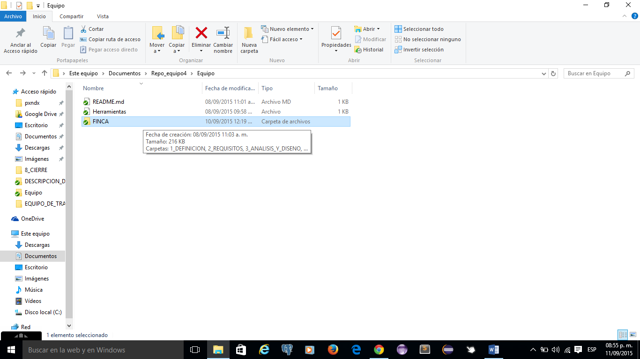Dirigirse a la carpeta del repositorio.

Figura1.1

1. Click derecho sobre la carpeta origen, seleccionar TortoiseGit

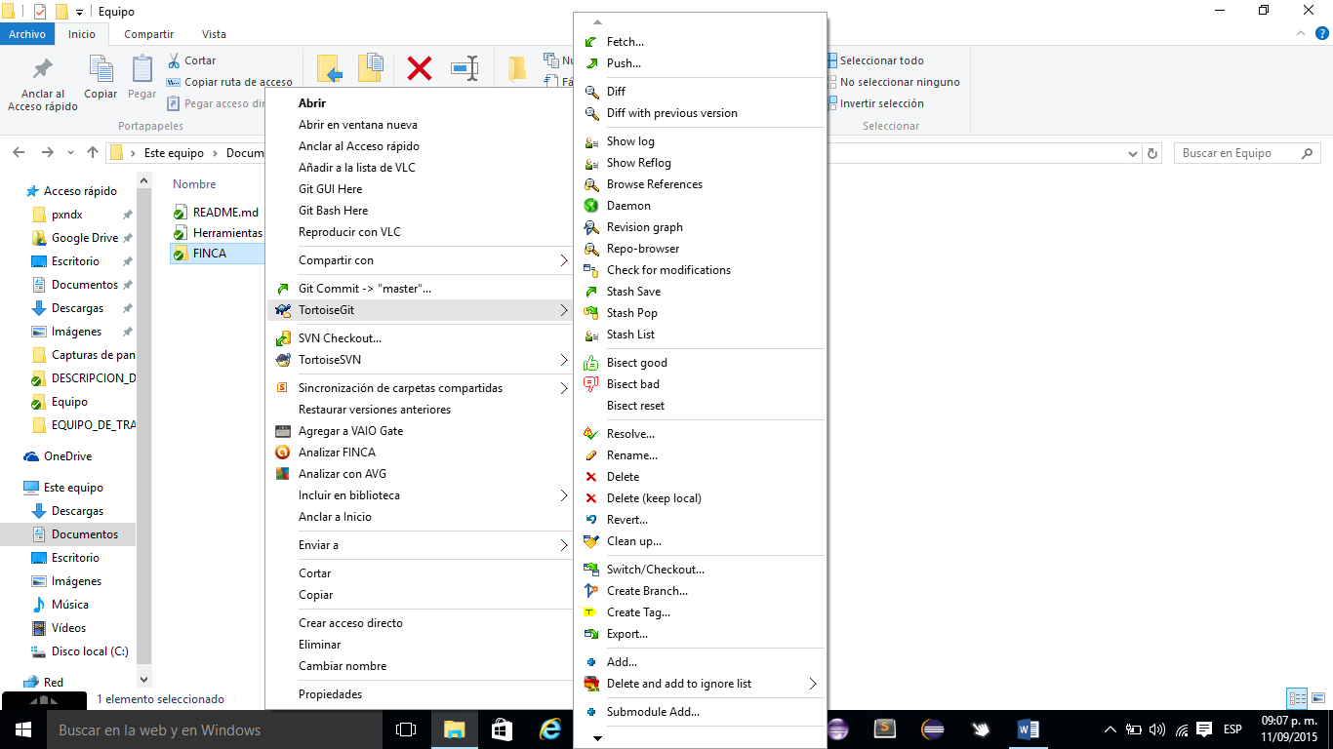

Figura 2.1

1. 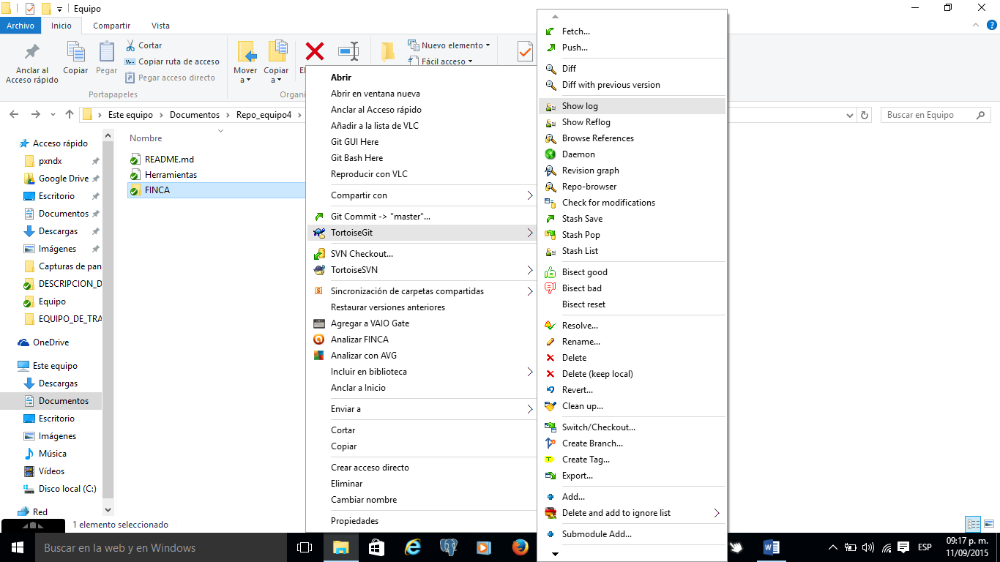Seleccionar Show Log

Figura 3.1

1. A continuación se muestran los archivos que se han subido al repositorio, así como también el usuario que lo subió.

En este repositorio se cuenta con 4 usuarios:

* Usuario1:LuisXavier

Contraseña: Contraseña17

* Usuario2: LuciaYasmin

Contraseña: Contraseña17

* Usuario3:JessicaRomero

Contraseña: Contraseña17

* Usuario4: MiriamNohemi

Contraseña: Nohemi_1996

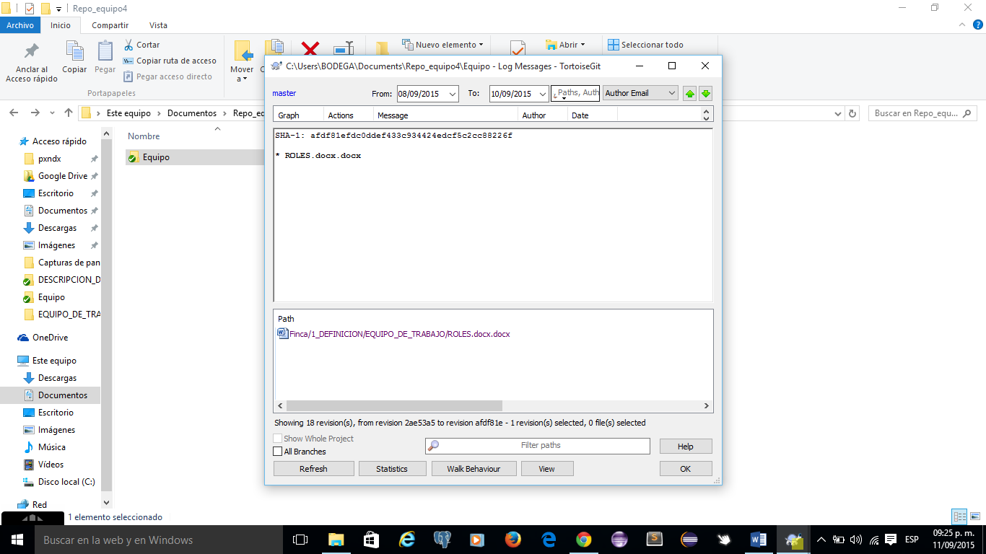

Figura 4.1

# **9 MARCO TEÓRICO**

## **Aplicación de escritorio:**

Es un programa que se puede ejecutar i/o instalar en las computadoras, puede ser usada como una herramienta ya sea para una operación o tarea específica. Por lo regular es básica, rápido y debe de ser fácil de entender para el usuario.

La función de una aplicación es para la resolución de algún problema o el que pueda facilitar una operación. Principalmente sirve para el ahorro de tiempo y dinero, por tal motivo a diario hay nuevas aplicaciones, e innovadoras

## **Punto de venta:**

Es un software creado para la agilización de los procesos relacionados con ventas y atención al público. Se encarga de realizar procesos de ventas, como capturar productos, hasta emisiones de reportes.

Regularmente a un punto de venta están conectados escáneres, impresoras de recibos, lectores banda magnética, terminal punto de venta y sistemas de punto de venta armables.

## **Lenguajes:**

### JavaFX:

Es un software en conjunto con Java que permite crear aplicaciones web, para dispositivos móviles y escritorio innovadores y permite archivos avanzados, video y audio, siendo JavaFX Script el lenguaje. Las aplicaciones realizadas en este lenguaje se pueden ejecutar en Windows, Mac Os, OpenSolaris y Linux, debido a que incluido con el Java Runtime Environment, más conocido como JRE, es posible su ejecución en los equipos que lo poseen, así como los dispositivos móviles que contengan Java ME.

### PostgreSQL:

Este es un SGBD es objeto-relacional y de código abierto, lo distribuye BSD. Su código es libre.   
Ocupa el modelo cliente/servidor, para garantizar la estabilidad del sistema ya no usan multihilos, si no multiprocesos, evitando así que los fallos no afecten a los demás procesos.

Los componentes más importantes en PostgreSQL son: la aplicación cliente, donde la conexión puede darse desde sockets locales, como TCP/IP. Dominio postmaster, siendo el proceso principal, se encarga de escuchar por socket o puerto mediante las conexiones entrantes de clientes. También se encarga de crear los procesos hijos, encargados de autentificar peticiones, gestionar consultas y mandar resultados a las peticiones clientes. Los ficheros de configuración son tres, postgresql.conf, pg_hba.conf y pg_ident.conf. Los procesos hijos postgres son los encargados de autentificar a los clientes, mandar resultados a las aplicaciones y gestionar las consultas. La memoria compartida que utiliza PostgreSQL para el almacenamiento de datos en caché es PosgreSQL share buffer cache. WAL, o bien, Write-Ahead Log, es el componente del sistema que se encarga de asegurar la integridad de los datos. El caché de disco del sistema operativo y el disco físico donde son almacenados los datos y toda la información que necesite PostgreSQL para funcionar.

### FXML:

Este lenguaje de secuencias de comandos está basado en XML, usado para definir interfaces en JavaFX, por lo cual se puede construir gráficos de objetos Java. A pesar de que en JavaFX se pueden crear las interfaces desde código, pero con FXML es más fácil poder adaptar los paneles y ventanas a los distintos tamaños que se necesiten.

En FXML se pueden construir instancias de clases de diferentes maneras, uno de los más comunes es a través de elementos declarados, este se basa en la creación de una nueva instancia de alguna clase por su nombre. Otra manera sería crear instancias de clases que incluyen la referencia a los valores existentes, copiando valores existentes y cuentan con archivos FXML.

Los atributos se pueden usar para la configuración de las propiedades de una instancia de clase. Las propiedades estáticas son atributos que representan propiedades estáticas. Los controladores de eventos son atributos que son un medio para adjuntar comportamientos para la documentación de elementos.

## **Herramientas:**

### Eclipse luna:

Sirve para el desarrollar entornos de desarrollo integrados. Está integrado por herramientas de programación de código abierto.   
Eclipse fue desarrollado por BM, pero en la actualidad es desarrollado por Fundación Eclipse. A pesar que al principio era libre bajo la Common Public License, y re-licenciado por Eclipse Public License, Free Software Foundation declara que ambas licencias son de software libre, aunque no son compatibles con la licencia pública general de GNU GPL.

La base para Eclipse es Rich Client Platform, siendo plataforma principal (ejecución de plugins), OSGi (plataforma para bundling estándar), Standard Widget Toolkit (portable), JFace (manejo de archivos, textos, editores de texto) y Workbench (vistas, editores, perpectivas, asistentes) los componentes que constituyen la plataforma de cliente enriquecido.

Eclipse tiene un editor de texto con analizador sintáctico, compilador en tiempo real, pruebas unitarias con JUnit, control de versiones con CVS, integración con Ant, asistentes para creación de proyectos, entre otras cosas.

### PgAdmin III:

Herramienta de diseño y mantenimiento de bases de datos, con propósito para diseñar, mantener y administrar las bases de datos de PostgreSQL. Escrito en C++, utiliza wxWidgets ultiplataforma, para conectar a PostgreSQL se usa la biblioteca libpq nativo.

PgAdmin es un software libre bajo la licencia artística, mientras los términos de esta licencia se cumplan, se puede redistribuir. Es administradi por el equipo de desarrollo PgAdmin.

A pesar de que las versiones anteriores tenían popularidad, limitaba en el diseño, impidiendo ser llevado al siguiente nivel.

Tiene entradas SQL aleatorias, como pantallas de información y ayuda para bases de datos, tablas, índices, secuencias, lenguajes, programas de arranque, funciones y vistas, al igual que preguntas y respuestas para la configuración de grupos, usuarios y sus privilegios, también contiene el control de revisión, configuración de las tablas de Microsoft MSysConf, ayudas para importar y exportar datos, además de ayuda para migrar bases de datos e informes predefinidos en bases de datos.

### Scene Builder:

Genera código FXMl, lenguaje de marcado basado en XML, separando la lógica con la aplicación.

Se puede crear interfaces de usuarios de aplicaciones JavaFX, debido a que es una herramienta de diseño visual y no se necesita programar. Para diseñar, se puede arrastrar y soltar en un área de trabajo o escenario los componentes de interfaz, así como modificar las propiedades, también se puede solicitar el código FXML, como las hojas de estilo, que se generan en automático en segundo plano.

También se puede abrir y editar archivos FXML creado por otros usuarios.

### Google drawing:

Es un complemento de Gloogle drive y aplicación de Chrome, es libre, basado en la diagramación de software. Se puede crear, compartir y editar diagramas y dibujos en línea, por lo que permite que cualquier persona con la que se comparta el archivo en el drive pueda acceder y trabajar en ella en tiempo real.   
Se puede creare diagramas de flujo, organigramas, mapas mentales, conceptuales y otros tipos de diagramas.

## **Metodología:**

### MoProSoft:

El objetivo de Modelo de procesos de software o MoProSoft es fomentar la estandarización de su operación a través de la incorporación de prácticas de gestión y de ingeniería de software, como son el ISO 9000:2000, CMM-SW, ISO/IEC 15504, PMBOK, entre otros. Permite elevar la capacidad de las organizaciones que desarrollan y/o mantienen software con el fin de ofrecer servicios de calidad, y así poder alcanzar niveles internacionales de competitividad.

Son tres las categorías que integran moprosoft, que son: capas de Alta Dirección que contiene el proceso de gestión de negocios. La gestión se compone de gestión de procesos, de proyectos y de recursos el cual también se divide en tres subprocesos que son el de recursos humanos, el de bienes, servicios e interfaces y conocimiento de la organización. Y la última categoría de operación es el que contiene los procesos de administración de proyectos específicos y de desarrollo y mantenimiento de software.

Moprosoft es específico para el desarrollo y mantenimiento de software, fácil de entender y adoptar, puede facilitar el cumplimiento de los requisitos de otros modelos, se enfoca a procesos, es considerado práctico en su implementación, su documento es de menos de 200 páginas, puede ser acorde con la estructura de las organizaciones, está orientado a mejorar los procesos y tiene un bajo costo.

# 

# **10 BIBLIOGRAFÍA**

University of the Andes (MBC2010) Aplicación de escritorio [presentación de slideshare.net] Fecha de consulta 20 septiembre de 2015, URL: <http://es.slideshare.net/guillo8511/aplicacin-de-escritorio>.

Arume (2011) Página web, aplicación web y aplicación de escritorio, ¿Cuál es la diferencia?, Arumeinformatica. Fecha de consulta 20 de septiembre de 2015. URL: <http://www.arumeinformatica.es/dudas/pagina-web-aplicacion-web-y-aplicacion-de-escritorio-cual-es-la-diferencia/> .

MBCEstore (2013) Punto de venta, MBCEstore. Fecha de consulta 20 de septiembre de 2015. URL: <http://es.slideshare.net/guillo8511/aplicacin-de-escritorio>.

Oracle (2010) Información general sobre JavaFX, Java. Fecha de consulta 20 de septiembre de 2015. URL: <https://www.java.com/es/download/faq/javafx.xml>.

Alegsa Leonardo (2009) Definición de JavaFX, alegsa. Fecha de consulta 20 de septiembre de 2015. URL: <http://www.alegsa.com.ar/Dic/javafx.php>.

Martínez Rafael (2009) Sobre PostgreSQL, postgresql. Fecha de consulta 20 de septiembre de 2015. URL: <http://www.postgresql.org.es/sobre_postgresql>.

Oracle (2012) Introduction to FXML, JavaFX. Fecha de consulta 20 de septiembre de 2015. URL: <http://docs.oracle.com/javafx/2/api/javafx/fxml/doc-files/introduction_to_fxml.html#overview>.

De la mancha Erick (2013) JavaFX:FXML, Java Util y algo maás… Fecha de consulta 20 de septiembre de 2015. URL: <http://javainutil.blogspot.mx/2013/01/javafx-fxml.html> .

Wikipedia (2015) Eclipse (software), Wikipedia. Fecha de consulta 20 de septiembre de 2015. URL: <https://es.wikipedia.org/wiki/Eclipse_(software)>.

pgAdmin (2013) pgAdmin 1.8 online documentation, pgAdmin PostgreSQL Tools. Fecha de consulta 21 de septiembre de 2015 URL: <http://www.pgadmin.org/docs/1.8/index.html>.

Oracle (2014) Scene Builder, Oracle. Fecha de consulta 21 de septiembre del 2015. URL: <http://www.oracle.com/technetwork/java/javase/downloads/javafxscenebuilder-info-2157684.html>.

Wikipedia (2015) Google Drawings, Wikipedia. Fecha de consulta 21 de septiembre de 2015. URL: <https://en.wikipedia.org/wiki/Google_Drawings>.

University of Alberta(2015) Google Drawing, Technologies in Education: Support and Solutions. Fecha de consulta 21 de septiembre de 2015. URL: <http://techined.ualberta.ca/google-drawing>.

Ventura Miranda, Ma. Teresa, Peñazola Báez, Marcela (2008) MoProSoft: modelo de procesos de software hecho en México. Fecha de consulta 21 de septiembre de 2015. URL: <http://www.enterate.unam.mx/Articulos/2006/marzo/moprosoft.htm>.